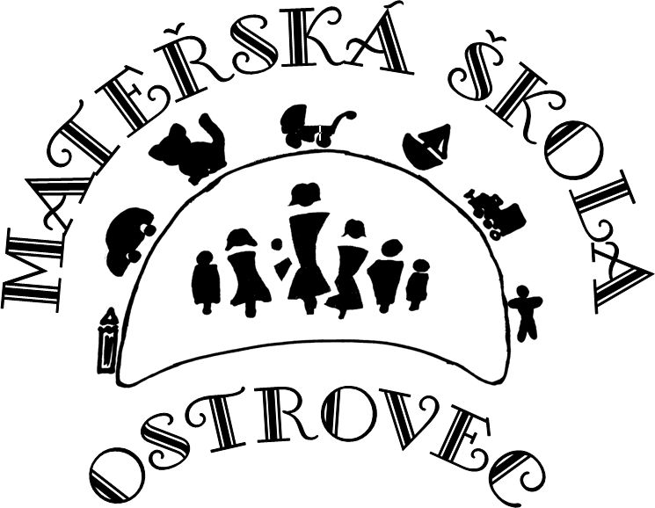

Z Á P I S
DO MATEŘSKÉ ŠKOLY OSTROVEC
na školní rok 2017/2018

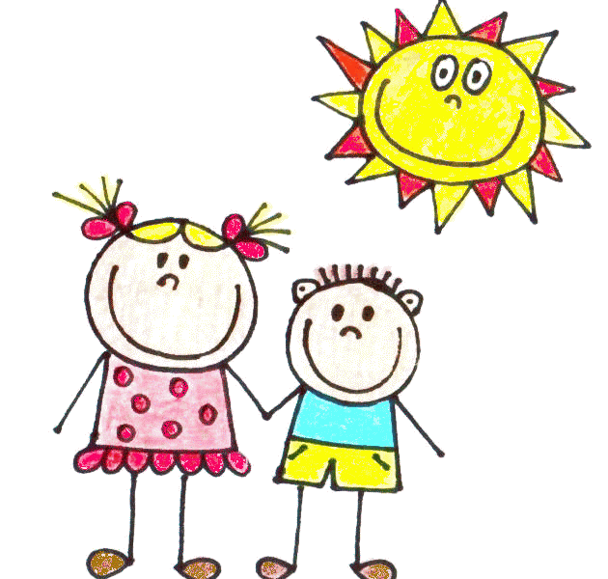
proběhne ve středu
3. května 2017

od 12:00 do 14:00 hod.
ve třídě mateřské školy

Do mateřské školy přijímáme děti od dvou let věku dítěte

telefon 382 289 107

msostrovec.topstranky.cz



